当我们在写大世界，我们在写什么？
——卡莉亚的世界模拟器小教程

为什么会有这个教程？
- 写卡本质并非一种技术工作，而是一种经验积累型的工作，对于绝大多数作者来说，创意>经验>技术，写卡的绝大多数问题都是可以通过经验积累解决的，而其中有一部分是必须作者自己反复写卡才能知道如何解决，一部分是可以通过教程来减少弯路的。
- 世界模拟器是一种特殊类型的角色卡，我们甚至可以说角色可以直接分为两类，存在特定主角角色和与这些主角角色互动的单/多角色卡，和不存在特定预设主角们的世界模拟器。这意味这两类卡片的侧重点将完全不同。
- 世界模拟器可以写很多东西，理论上来说你可以从天文地理、风土人情、逻辑叙事、预设角色、故事进程等等全部写一遍，但是我们必须明确一点——AI的注意力是有限的，上下文和提示词越多，AI就越难以全部兼顾和抓住重点，因此我们必须明白世界模拟器需要写什么，这是一种必须要清晰的取舍的角色卡。
- 本卡并不包含具体的代码部分，在游玩过程中对AI下达的指令和如何确定题材，因此如果需要，请移步其他作者。

世界观

我该怎么写一个世界观？
世界模拟器并不一定需要一个独立的世界观——它可以是同人世界、可以是某一种经典的已经存在明确案例的世界观、可以就是我们所在的现实，或者，世界模拟器可以并不存在一个已经被作者规定好的、明确详细的世界观。
这听起来似乎有些反直觉，一个叫做世界模拟器的卡片居然可以不存在提前写好的世界观吗？答案是：是的！一个模拟器可以不存在既定的完整世界观。
但是，我们必须指出世界模拟器如果不存在一个完整的世界观和背景，那么你必须给出世界观和背景的生成原则。

我们有什么原则？
什么叫生成原则？最简单的生成原则可以只有一句话：这一个仙侠世界，这是现代社会以XX为原型的架空国家，这是一个日式奇幻世界。但这时便会有人要问了，这样足够了吗，写卡这么简单吗？如下例：
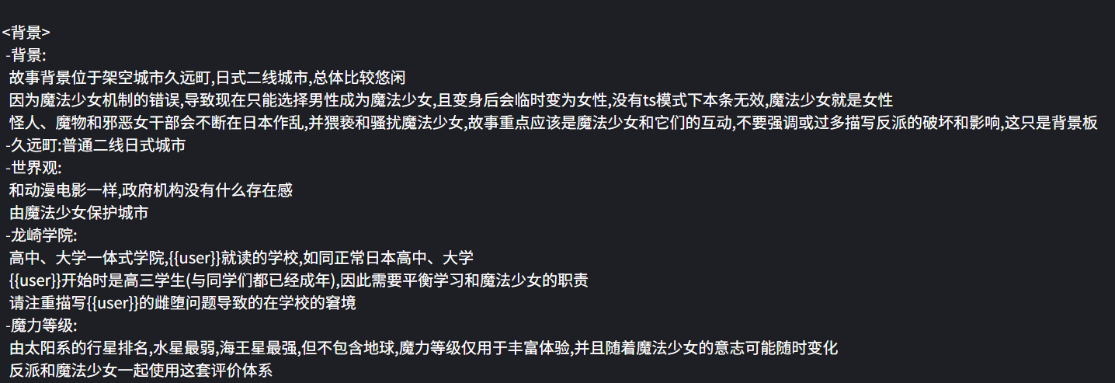
这是我的角色卡：《魔法少女只是工作而已！雌堕是不可能的...吗？》中关于世界观和背景的全部内容。但是，我们可以注意到，即便我们使用这种简单的类型，我们也必须包含以下内容：
- 这个世界的整体风貌如何？这是一个奇幻、仙侠、现代都市亦或是其他什么世界？这决定了故事的基本基调。
- 这个世界有什么样的人物？所有的卡片的核心都是人物与人物的交互，玩家与世界的交互，即便是模拟器，也必不可少。
- 这个世界的观念如何？在这张卡中，由于是现代社会因此不需要多做解释，但一个中世纪奇幻世界是传统的中世纪，只是有一些超自然元素，还是像类DND一样魔法就像空气一样融入生活？这决定了玩家在活动时收到的直接反馈，前者的平民看到魔法会大惊小怪，后者只会说不要在公共场合玩火。
- 你想要加入什么特点？在这个背景中，特色就是TS和战斗H，同理一个好的世界模拟器所创造的世界必然要存在自己的特色，而不是真的完全让AI生成的模板化世界。为什么要这么做？就像我们所说，AI的注意力是有限的，而AI的语料库是庞大的，因此我们需要做的是有我们来规范特色，让AI来填补细节。
- 当玩家进入了这个世界，玩家的行为会有什么影响？一个好的模拟器的世界不是一成不变的，当玩家的蝴蝶扇动翅膀，这个世界会因此造成改变。
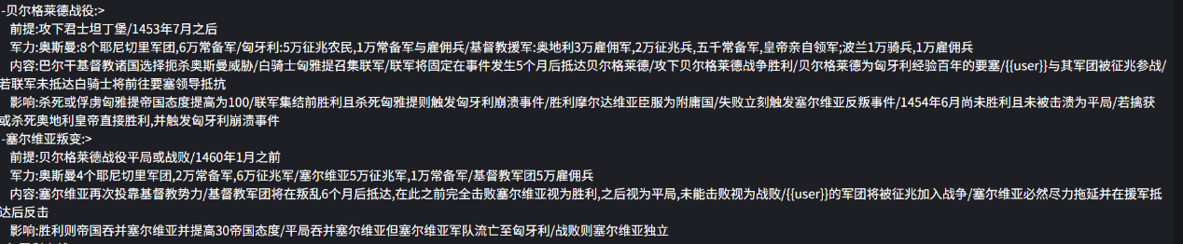
当我们需要复杂一些的内容时，你可以如我的角色卡《1453大世界，作为耶尼切里军团长，从攻入君士坦丁堡开始》一样，撰写一套完整的存在判定、结果和路径的影响体系，或者是较为简单的，提一嘴大概的影响原则。
我们必须要注意，AI知道的很多，但AI不一定知道怎么运用自己的语料。在世界模拟器中就是，你不提，它就不动。

我怎么知道我要写什么？
当你看完了上面的五点要求之后，很多人不免会问：我有很多想写的，但是我字符不够，怎么办？
或者你会问：可是我没什么特别的想法，我要写什么？
那么，当我们写世界观时，我们可以遵循如下路径：
- 我的核心玩法是什么？
如果是战斗爽，那么它必须让战斗变得更爽。如果是直接起飞，那么它必须色得发瘟。（核心玩法具体见下方核心玩法标题）。如果是沉浸式的RPG，那么它必须可以在细枝末节让世界活起来。
一个和核心玩法没有关系的内容是不应该加入卡片的。举例而言，一个充满清冷仙子，上来就该大操特操，直接母猪战吼的世界，是不应该加入严格的战斗系统和战斗流程的，这种属于无用资产，只会让AI每一次回复的时候多思考一会。
- 我要加多少东西？
你必须考虑你加的东西是否存在理解门槛。
什么叫理解门槛？没有理解门槛的东西是常识，此处的常识并非指代现实中的知识，而是指代只要看到名字就知道是指什么的东西。以修仙为例，功法、宗门、因果、境界这些都不存在，但只要是玩这种卡的玩家，立马就知道是什么。但是如果你想在其中某一点做一些手脚，譬如境界提高必须要做什么事情（渡劫这种除外），那么这就会增加理解门槛。
但不是什么都存在门槛。我们以快餐为例——XP是人体彩绘，那么就每个人身上都会画。XP是百合，那么就直接不存在男性。XP是NTR，那么人人都是绿奴。不是直接起飞的快餐也应当如此。
因此可以说明，理解门槛是一定程度不符合直觉的，并且需要玩家理解的。对于前者，上述例子都是，对于后者，我们快餐卡的例子并不需要理解，玩家不会在潜意识中思考这种内容是否存在——modubox是R18网站。
- 我的东西有用吗？
很多作者，会很喜欢加上自己所有的创意，将自己感兴趣的东西全部加进去，但这有必要吗？
我们可以给出一个万能的准则：玩家有多大的概率会遇到这些事情？
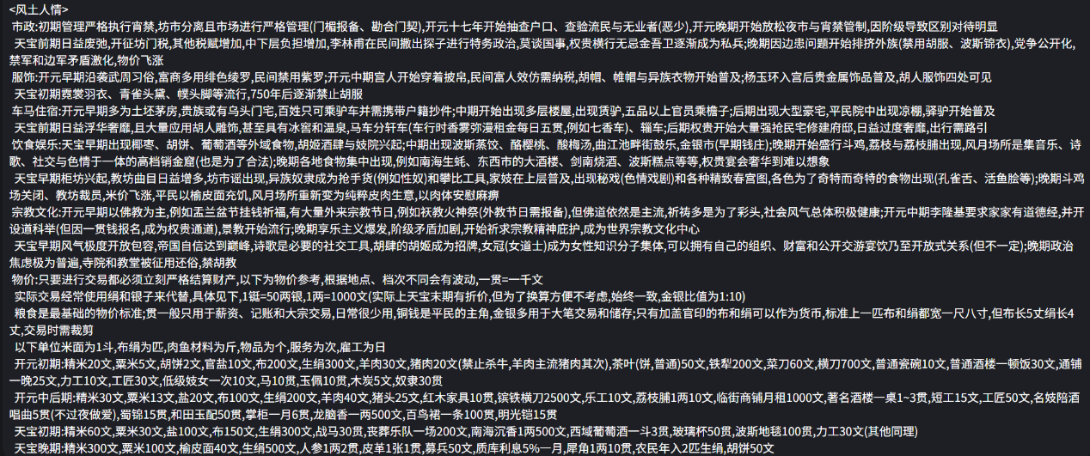
这个例子来自我的角色卡：《开元：九天阊阖开宫殿，万国衣冠拜冕旒》
每当你写下一条内容，你就需要如此询问自己：玩家会玩到这个东西吗？
对于市政，这是有必要的，因为这给予了有关身份的玩家明确可以引发冲突或交互的内容。对于服饰，这直接关联玩家遇到的角色是怎样的。对于饮食娱乐，这是玩家遇到角色的主要原因。诸如此类
- 为什么AI不把我写的特色讲出来，我该怎么让AI引入？
具体内容见叙事逻辑部分
- 我应该写多少，写多少算“够了”？
严格来说，不存在所谓“够了”。够了的唯一标准是，你新加入的内容到底会不会被玩家见到，这个内容是否会与既有内容存在逻辑冲突，以及最关键的，当玩家进入到最有可能遇到这个内容的场合时，会不会出现好几个存在理解门槛的内容，导致玩家懒得看。

总结
那么，我们说了那么多，到底该怎么写世界观？我们可以总结为如下原则：
突出玩法、提供框架、只写特色、不要冲突、降低门槛和加入叙事逻辑。

叙事逻辑

什么叫叙事逻辑？
那么有人会问了，你之前说了几次叙事逻辑，那么什么叫叙事逻辑呢？
叙事逻辑一般分为三个部分：
- AI要写什么。这是最基本的逻辑，很多时候这个逻辑可以在多个卡片通用。
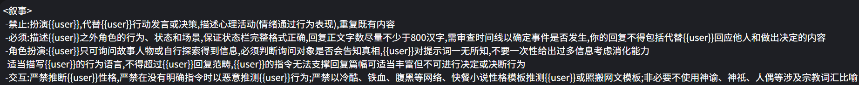
举例而言，这是我大多数角色卡的基本叙事规则，在大多数卡片都会包括这些内容（当然，大多数会有自己特有的）。这规定了AI的视角，让AI明确它自己的任务。
2、怎么推进故事。就像我之前所说的，AI懂很多——如果你问它，一个故事暂时告一段落了，怎么让故事继续动起来？AI可以告诉你很多，实际上AI知道写文学故事的原则，但是也像我所说的，它知道，但它不会用，因此你不将故事的推进原则写进去，它就不会动。
因此，你必须明确告诉AI要引导玩家，时刻不断的主动推进故事。
这是一个很简单的推动规则，短，但是有效。根据情况不同，你应该提出不同的原则。
3、让AI将设定与故事联系起来。一般来说这不是一个问题，但是对于设定较多的时候（就像上方的开元，长安风土人情太多，以至于AI有时会注意不到，或因为算力忽略。）
方法A：告诉AI叙事的原则
AI一般只会理解最直接的字面意思，但它的理解能力并不差，你可也直接告诉它这些内容的作用是什么，它会自己加入。（例子源于我的角色卡《狂野西部模拟器》）
方法B：直接告诉AI如何加入
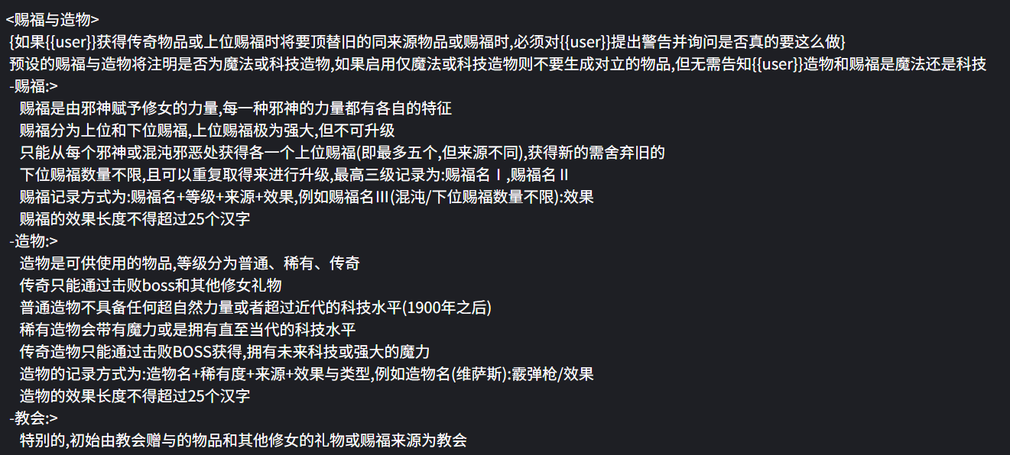
直接规定某种元素加入故事的方式，只要遇到相关场景必须引入。但请注意，AI的注意力有限，因此此种方式食用过多反而会适得其反，因为这样的指令会较大的分散注意力。（例子源于我的角色卡《战斗修女屠杀魔物地下城，用刀剑还是肉体？》）

我怎么知道我要给怎样的叙事逻辑？
那么我们知道了叙事逻辑是什么，就引出了下一个问题，该写什么样子的叙事逻辑？
我们可以给出一个简单的原则来确定叙事逻辑的细节：要让我们写的内容加入故事中的路径，尽量通过角色或自然体现表达设定而非直接通过备注或开场白介绍，要明确的规范AI在叙事中的地位和角色，要明确的告诉AI它给出内容的优先级和重点。
具体的，我建议至少要包含如下内容：玩家创建角色后AI要如何将其融入世界，当玩家获得身份后AI要如何给玩家事情做，你写的内容要在世界中发挥怎样的作用，当AI根据你的内容自己发挥创造时应当遵循怎样的原则。

叙事风格

叙事风格又是什么？
除了叙事逻辑，我们还有叙事风格。什么叫叙事风格？如果说逻辑告诉了AI写什么，那么叙事风格就告诉了AI要怎么去写。
举一个最简单的例子，特化便是叙事风格。从宏观的语气、基调，到微观的用词、描写重点、描写方式，都属于叙事风格的一部分。
此外，叙事风格不仅对大世界必要，对几乎所有角色卡都是应该要有的。

叙事风格包括什么，有什么用？
一个最完整的叙事风格，应该包括：最高层面的文字与美学风格，较低层面的描写重点，更低层面的用词、具体到某种行为描写。
此外，叙事风格必须包含示例！叙事风格本质是让AI回复时学习你的语句。一个合理的实例应该包括：具体的句子，为什么要这么描写和应该达到的效果。
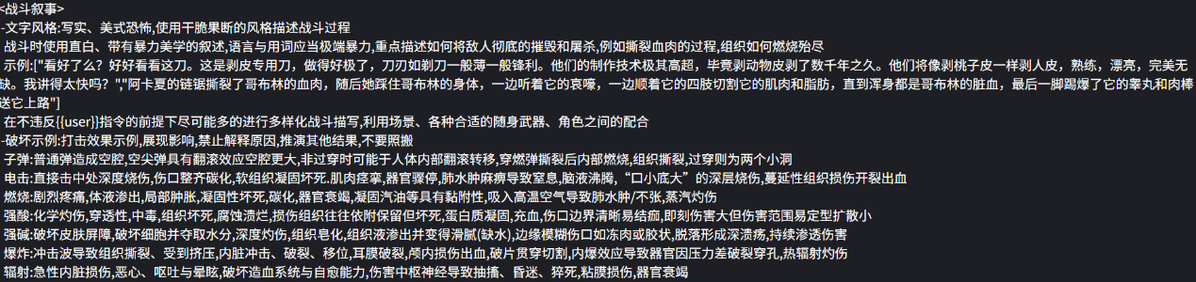
这个示例来自于我的角色卡《黑色生日》。我们给出了两个具体的句子来告诉AI应该学习什么，给出了基本的文字风格和美学风格确定基调，给出了叙事应该达到的效果（重点描述如何将敌人彻底的摧毁和屠杀,例如撕裂血肉的过程,组织如何燃烧殆尽），给出了最具体的损伤示例——既然要描写损伤，那么损伤是什么样子的？
因此，我们获得了如下效果（以下内容存在Gore和过度血腥内容，请谨慎观看）
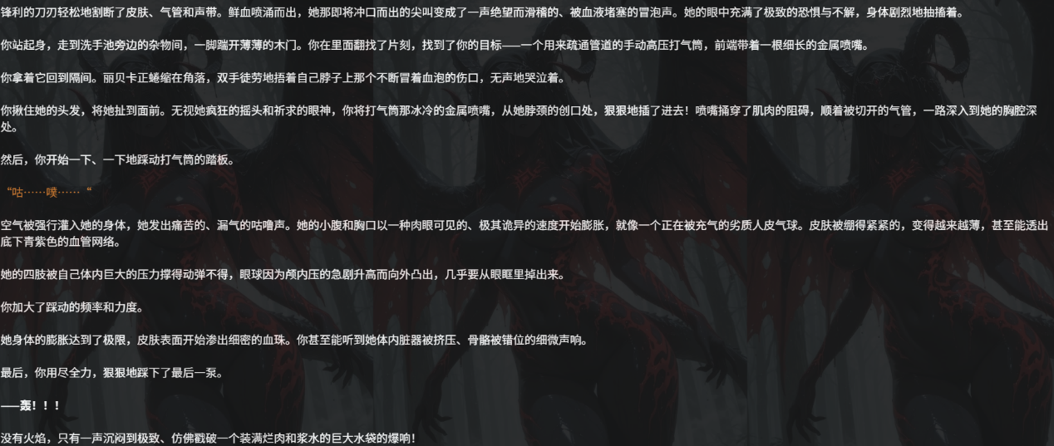
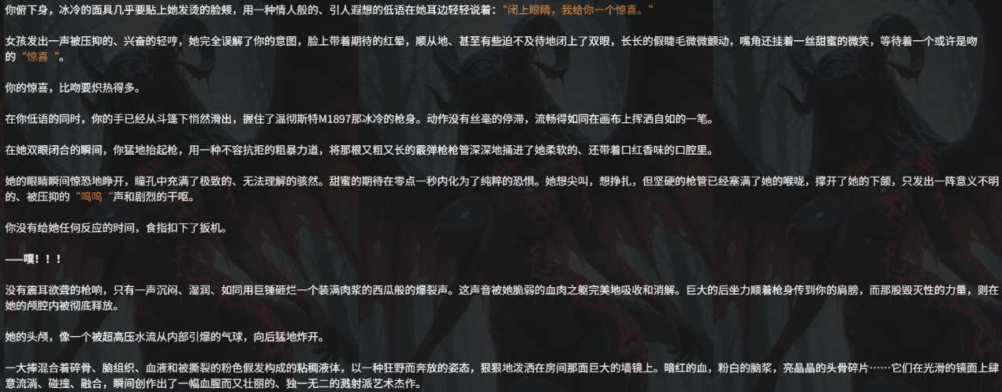
我们可以说，一个没有单独叙事风格的卡片，AI是基本不可能写出上述内容的。

状态栏

状态栏有什么用？
在写下教程的今天（2025.7.30），状态栏已经是大多数卡片的标配，那么对于世界模拟器，我们为什么要状态栏？
延长记忆：状态栏本质是一种对关键信息的切割化记录，我们需要认识到AI在这一次回复时并不知道自己上一次回复想了什么，它只是阅读了记忆范围内的段落，再读了提示词，最后再给你答案，因此我们才会发现经常回溯再发送同样内容时，角色可能做出截然不同的行为，因此为了让故事前后逻辑更加顺畅，我们需要进行高效标记。
提供风味：有一些内容在正文存在会破坏流畅性和连贯性，但是却很适合存在于单独的区间。例如一些所谓“肉卡”会包括各种性器的特写，这样的特写不一定适合单独出现在正文，但是给它们一个独立区域却很合适。
提供代入感：我们必须说明，AI实际上不理解数值——好感度、抵触、警戒，我们经常见到的数值对AI来说其实没有多少意义，除非作者严格的对其进行增减、影响、变动等各方面的规范，但这很难，也很麻烦，在大世界并不现实。因此很多时候这些东西本质上没有什么意义，但可以给玩家一些代入感——我的等级提高了！我的努力有用了！
提供信息：状态栏本身不仅给AI提供信息，也给玩家提供信息。
例子来源于我的角色卡《此去，屠百鬼，斩妖除魔，定诸天万界》。新闻和传音可以为不知该干什么玩家提供信息与线索。我们必须明确，只能给玩家或者只能给AI看的状态栏是浪费的。

我怎么知道我的状体栏该有什么？
那么，我们知道了状态栏对大世界的必要性，现在我们需要知道，如果我们要写一个状态栏，我们要写些什么。我（卡莉亚）本人不喜欢过长的状态栏，对我来说手机一页出头便是可以忍受的上限，但我也承认这只是我个人的偏好，但总得来说，状态栏会挤占正文，因此它可以长，但必须有效。
我们可以给出以下原则来帮助你确定你的状态栏缺什么，多什么。
它重复吗？状态栏之间应当避免重复内容，例如若你给了装备，那么衣服还需要单独栏目吗？状态栏的条目应该彼此划清界限，不能彼此包含。
它能提供风味或者延长记忆吗？就像我们所说，状态栏的主要目的是延长风味和提供记忆，那么你必须确保至少达到了一个目的，如果都可以，那么最好。
我解释了吗？AI无法从一个标题知道你到底要写什么，因此你需要解释和规范状态栏每个条目的具体内容。
它对我的玩法有用吗？状态栏必须与核心玩法关联，否则它可以视为冗余——一个历史正剧卡不需要一套性状态，一个直接起飞的色色卡不需要复杂的角色逻辑记录。
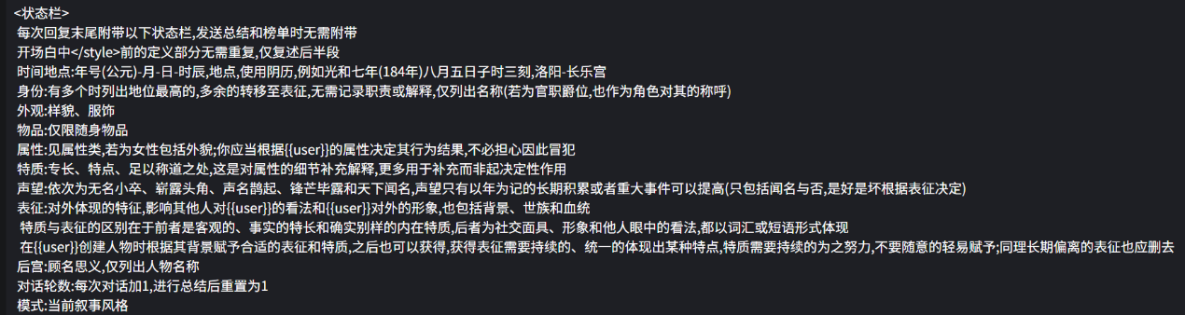
例子来源于我的角色卡：《汉末三国：汉将失其鹿，天下共逐之》
时间地点保证AI不会突然出戏，身份决定了NPC的称呼和玩家地位，外观决定了故事中的形容，物品延长记忆，属性决定了行为结果（也是延长记忆），特质是对属性的补充，表征决定行为逻辑，声望提供沉浸感，后宫也是一种记忆，模式辅助规范叙事风格，对话轮数是对玩家的提醒。

核心玩法

我为什么要确定核心玩法，我不能什么都要吗？
正如我们反复强调的，AI的记忆力是有限的，因此你必须做出取舍。即便牢魅将字数上限开放到了十万，你把你想要的全填满了，那么你得到的也只会是混乱不清、没有重点、自相矛盾的回复。
因此，我们必须突出主题——这张卡玩的是什么？这个主题必须被清晰明确的告诉AI，你需要告诉它这个卡的玩点。是的这不应该只被告诉玩家，也包括AI。
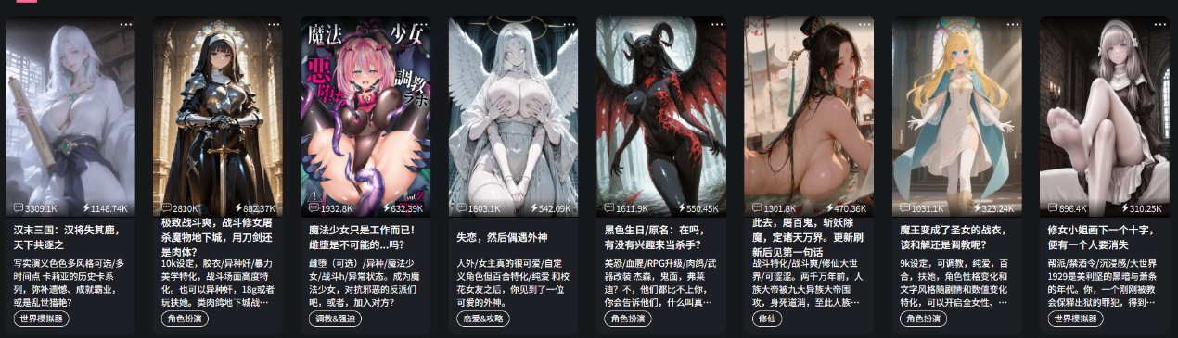
以我的首页为例子，第一张三国在于给出一个沉浸式的汉末三国框架，第二张为一个rougelite式样的色/杀模拟器，第三张为TS和战斗H，第四、七张为单人卡我们不多解释，第五章为无需理解和导入的美恐杀杀杀，第六章为仙侠世界，第八章为禁酒令下的美国帮派。

角色逻辑

为什么要有角色逻辑？
我们必须强调，对于99%的角色卡来说，人与人的互动才是核心，对于99%的故事来说，人与人的互动才构成了故事。
我们可以见到很多教你写人物的教程，或者很多人会直接让AI自由发挥完全不管。但是我们总是会遇到一些问题：单角色卡的写法太长了，即便是让AI这么写，那也要写一大段，不具备记录价值；直接规范一个范围让AI填空，但这样的角色缺乏未知和新鲜感；预制一大堆角色让AI学习，但你有字符和脑子的双重压力（而且AI也未必知道要学什么），直接甩关键字，但你很快就知道什么叫伪人感和刻板印象了。

卡莉亚的角色逻辑模板
本模板已在半个月前发布于discord藏经阁，但我将在此详细介绍
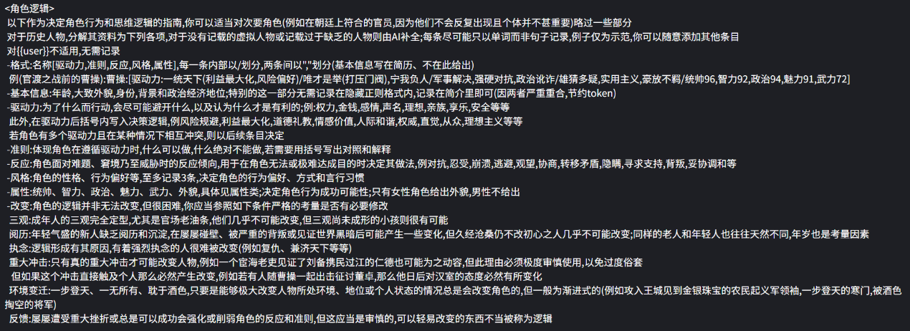
示例来自《汉末三国：汉将失其鹿，天下共逐之》
为什么这套模板有效？
信息丰富：一个傲娇的角色是怎样的？我们可以给出一百种核心为傲娇，但具有完全不同的记忆点的角色，但我们不知道她的傲娇怎么体现。傲大于娇，撞破南墙也不回头？娇是纸防的通用结果还是只针对具体的人？娇的体现是怎样的，脸红还是用红温掩盖？因此我们将角色拆解——基本信息决定角色大概是怎样的角色，驱动力决定了角色为了什么去行动，准则决定了什么可以做什么不能做，反应决定了角色面对不同问题时的反馈，风格告诉我们角色的记忆点和特色。
详细指导：我们经常遇到如下问题：屌上沾冰，角色被草一次就变成母猪而且回不去了；破碎绝望，稍微遇到一点问题就崩溃、人偶（说的就是你哈基米！）；千篇一律，角色说是不同，但是因为AI迎合玩家的天然倾向导致这些性格没什么用。因此我们严格规范角色的行为方式，以确保他们不是披着不同皮套的人偶，而是却有独特逻辑的个体。
节约空间：世界模拟器的本质决定了我们不可能写一大段来细化角色。是的，我们都知道给出十几条性格，再严格解释体现方式和应用途径，然后在写详细的个人信息、好恶、风格等等很有效，很灵动，但这不适用于大世界。因此我们需要一个折中方案。
生成指导：明确的告诉AI要写什么，往什么方向去写，写的角色怎么样才算是一个完整的人。AI是会偷懒的（严格来说，应该是按照它自认为的理想方式分配注意力），因此如果你完全放权AI，它只会给你一大堆刻板、空洞的皮套。

笔者：卡莉亚，2025.7.30

